**Laboratorium 6**

**Mateusz Markowski gr. 7.4/7**

Na poprzednich laboratoriach budowaliśmy i uruchamialiśmy kontenery z serwerem Apache, PHP. W tym zadaniu należy zbudować prosty plik docker-compose.yml, który pozwoli na uruchomienie znanej z innych zajęć, uslugi LAMP. Usługa ta składa się z trzech

usług składowych:

- serwera Apacje (można wykorzystać np. obraz serwera httpd na bazie alpine)

- serwera PHP (można wykorzystać np. oficjalny obraz latest)

- bazy danych MySQL (można wykorzystać oficjalny obraz latest)

Założenia dla uslugi:

- serwery są budowane zgodnie z dokumentacją obrazów bazowych dostępnych na

DockerHub i umieszczonych tam plików Dockerfile (nie korzysta się z gotowych obrazów),

- serwery PHP i MySQL są przyłączone do sieci backend a Apache do backend oraz frontend. Apache ma wystawiony na świat zewnętrzy port 6666.

Utworzenie pliku Dockerfile dla serwer Apache na bazie obrazu Alpine

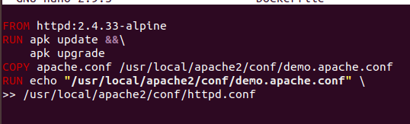

Utworzenie pliku konfiguracyjnego dla serwera Apache w tym samy folderze co pliku Dockerfile.

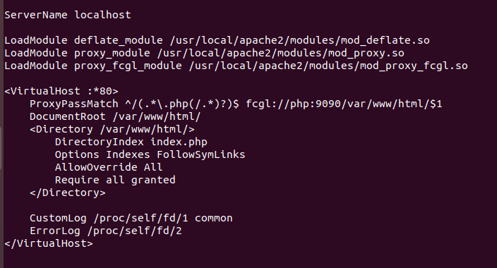

Utworzenie pliku Dockerfile na bazie obrazu PHP wraz z instalacją klienta mysqli

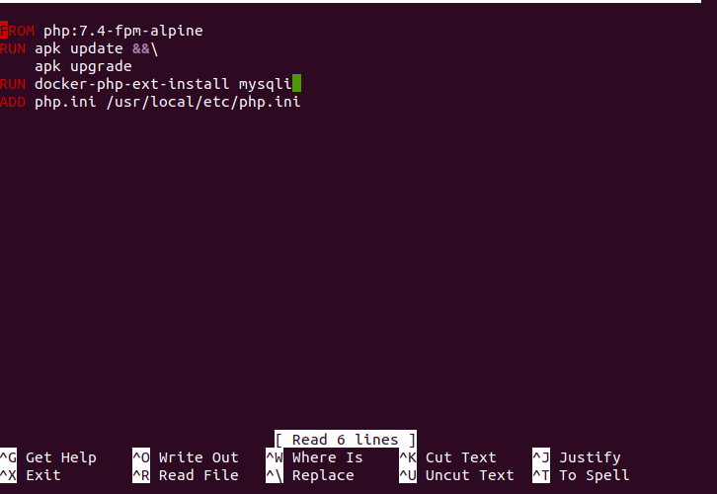

Drzewo katologów prezentujące się w celu utworzenai Docker-compose

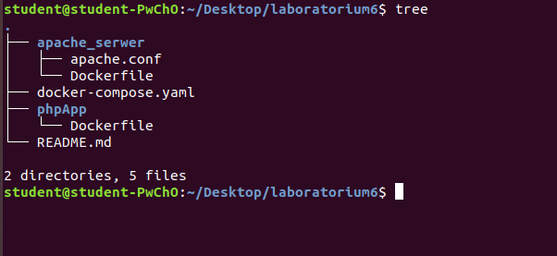

Utworzony plik README.md opisujący do czego został stworzony plik Docker.compose

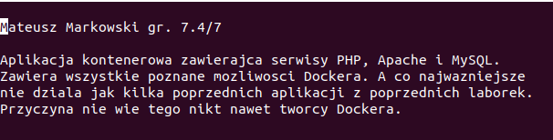

Zawartość pliku Docker-compose.

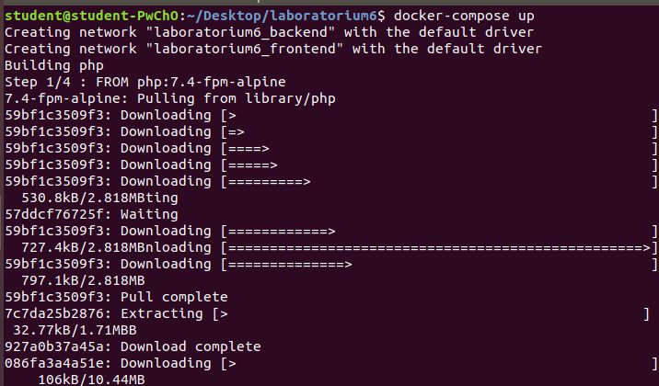

Wydanie polecenia docker-compose up służące do stworzenia kontenru.

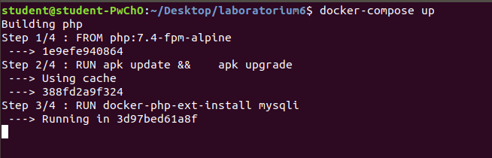

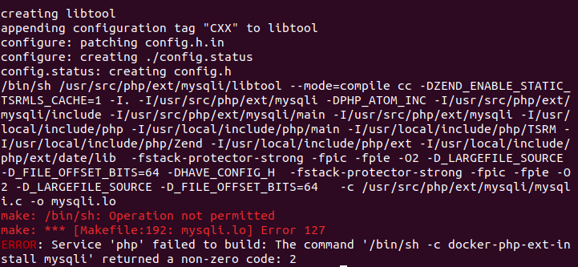

**Wnioski**

Ćwiczenie z tego laboratorium zakończyło się porażką. Niestety nie udało się utworzyć oraz uruchomić aplikacji kontenerowej na bazie pliku docker-compose. Samo wykonanie pierwszego z czterech kroków docker-compose up czyli instalcja serwera Apache powiodła się jednak kolejne kroki nie powiodły się za sprawą błędów w obrazie PHP. Nie jestem w stanie znaleźć błędu czemu się wywala. Obraz php był brany z linku poniżej. Prawdopodobnie gdyby nie to że jestem chory i akurat moim marzeniem nie jest pisanie sprawozdan poszukałbym informacji dlaczego tak się stało. Przeszukałem Stacka jednak odpowiedzi brak.

Link : [https://prototype.php.net/versions/7.4/install/docker]( https:/prototype.php.net/versions/7.4/install/docker)